
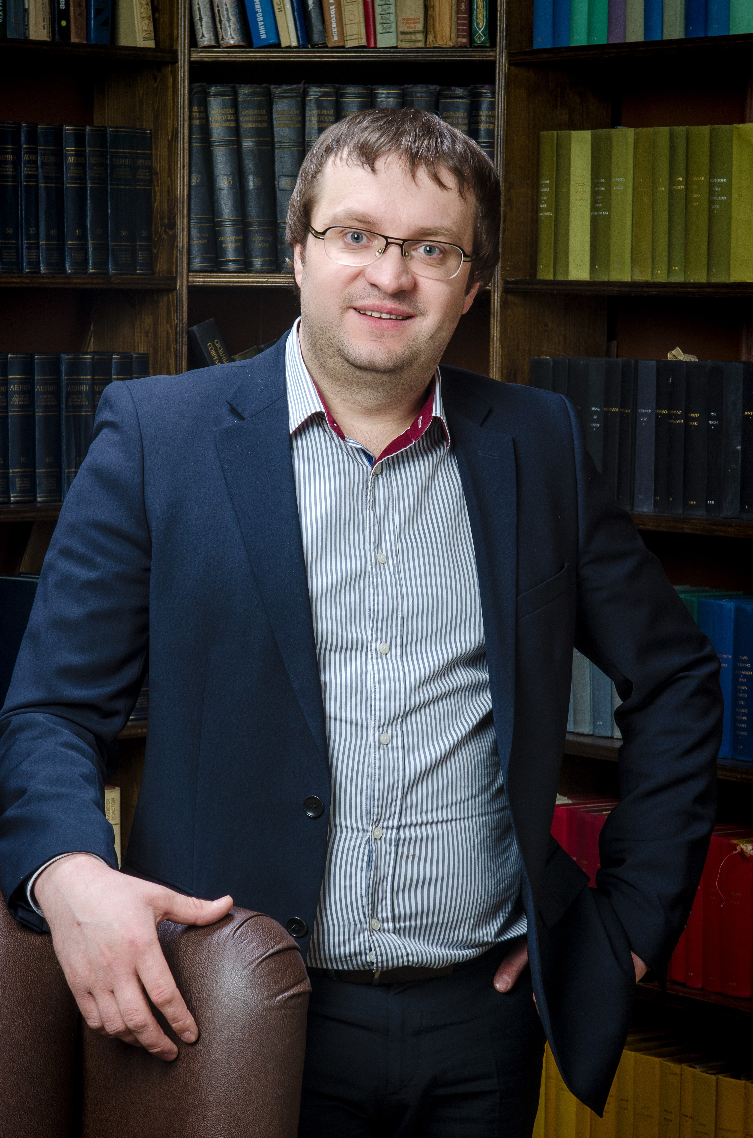
Добрый день !

Мое имя Соболев Дмитрий. Я независимый финансовый советник, управляющий партнёр компании Соболев Финанс.

Инвестор-практик, предприниматель с 16 летним стажем, с 2009 года — ведущий частную консультационную практику, опыт работы в финансовой сфере более 7 лет.
Образование: Московский Государственный Университет Экономики, Статистики и Информатики, специализация "менеджмент"
Сертифицированный представитель американской страховой компании ''National Western Life'', ''Allianz'', ''Hansard'' и ряда других ведущих игроков рынка финансового планирования и страхования.

В 2013 году основал компанию “Соболев Финанс", управляющий партнёр. Независимый финансовый консультант. Эксперт по построению и сохранению личного богатства.
Наша компания создана для профессиональной помощи семьям бизнес класса в управлении личными финансами.

Моя миссия, с которой я осознанно пришёл в профессию фин.консультанта - быть полезным людям, и в меру своих сил и знаний - помочь им достичь своих финансовых целей - таких как – достижение финансовой независимости и обеспеченная жизнь после 50-60 лет. Помогать реализовывать надёжные решения в вопросах финансовой защиты жизни и здоровья семьи. Предлагать возможность доступа к западным медицинским страховым программам, которые на сегодняшний день в 10 -ки раз превосходят российские, и доступны большинству из нас, но мало кто о них знает. И многое другое, что делает жизнь думающих людей стабильнее, предсказуемее и уберегает от ненужных рисков.
Поскольку члены нашей команды являются независимыми финансовыми консультантами, т. е. не являемся дочерней или аффилированной компанией ни одного финансового института, для своих клиентов, самостоятельно выбираем лучших партнёров среди профессиональных игроков рынка, услуги которых, наилучшим образом подходят для решения поставленных клиентом задач.

Нашим клиентам доступен широкий выбор активов для вложения капитала, мы предоставляем доступ к сотням финансовых продуктов и услуг в России и за рубежом, такие как акции и облигации, взаимные фонды и ПИФы, ETF, хедж фонды, страховые компании, недвижимость, пенсионные и целевые накопительные программы за рубежом.
В своей работе мы используем англо-американскую модель работы. Так как наши ключевые партнёры - крупнейшие британские и американские финансовые институты. Услуги предлагаемые нами уже более 40 лет востребованы и успешно реализуются в этих странах. т. е. их востребованность и актуальность подтверждена временем и составляет — 20-40 лет (в зависимости от сегмента).
Так вот, согласно модели нашей работы, основная взаимная польза в бизнесе по статистике, получается при взаимодействии с юридическими, консалтинговыми и бухгалтерско-налоговыми компаниями. Так как именно в этих сегментах у нас получается наиболее полное дополнение услуг друг друга.
Именно поэтому мы хотим установить тёплые рабочие отношения с наиболее успешными компаниями в этих секторах, и найти точки контакта, через которые мы сможет быть друг другу полезны, и принести пользу каждый своим клиентам и своему бизнесу.
Наш бизнес базируется на двух китах — рекомендациях и семинарах для потенциальных клиентов.
А как развивается ваш бизнес — посредством чего ?
! раскрою наиболее часто используемые точки сотрудничества с компаниями вашего профиля
защита стабильности бизнеса — (т. е. некоторые решения для бизнеса)
- бизнес имеет страховой интерес в жизнях своих директоров, ведущих специалистов
- партнёры в бизнесе имеют страховой интерес друг в друге
- кредитор имеет страховой интерес в должнике, как мин. на сумму долга
- финансирование бизнеса (схемы РЕПО кредитования) в западных банках, под залог
еврооблигаций)
- грамотное построение наследования бизнеса
- партнёрские договоры о купле — продажи бизнеса, надёжные схемы перекрёстного владения
- использование инвест. инструментов — в качестве залоговых контрактов
защита и накопление личного капитала
- создание прямого пожизненного дохода
- накопительные программы с доходностью в валюте (8-12%) без налогообложения в течении
действия срока договора
- создание фондов на образование детей/фондов на покупку жилья/пенсионных фондов
- программ создания правильного наследства
- защита от кредиторов и пр. посягательств на капитал
- медицинское лечение по всему миру, за стоимость страховки
- накопительное страхование жизни на суммы до 2 млн. $
С уважением, Соболев Дмитрий,
независимый финансовый советник.

компания Соболев-Финанс
построение и сохранение личного богатства

Белгород, БЦ Владимирский,
ул. Костюкова 36-д, к. 101
8 (4722) 770 878
сайт : sobolev-finance.ru
скайп : sobolev-finance
e-mail : info@sobolev-finance.ru

